Исследование сервисов уязвимой виртуальной машины с применением
CVE
Цель: ознакомление с базами данных уязвимостей
Задачи:
1. Понять, как работают сканеры уязвимостей, на упрощенной модели
2. Ознакомиться с базой данных CVE
3. Ознакомиться с базой данных Exploit DB для оценки текущего состояния компьютерной системы

Почему бы не использовать уже готовые сканеры уязвимостей?
1. Для студентов “под капотом” сканера происходит магия
2. У студентов будет дисциплина компьютерной аудит, в которой уже будут рассматриваться сканеры
3. Сканеры нагружают сеть, не получится постоянно ими проверять

1. Скачать исследуемый дистрибутив Metasploitable
https://sourceforge.net/projects/metasploitable/

2. Распаковать архив
3. Запустить Oracle VirtualBox
4. Выбрать Машина – Создать
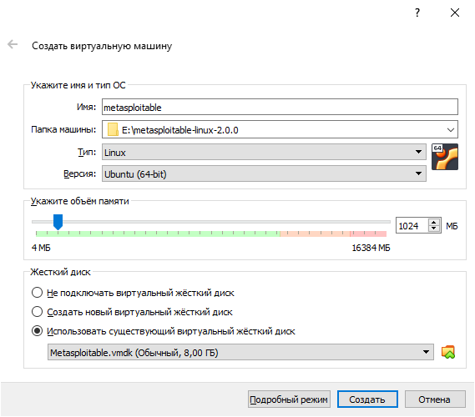\
6. Запустить виртуальную машину

1. Ввести логин и пароль msfadmin/msfadmin
2. Ознакомиться с
https://www.debian.org/doc/manuals/aptitude/ch02s04s05.en.html
3. Выполнить команду
aptitude search '~i!~M'
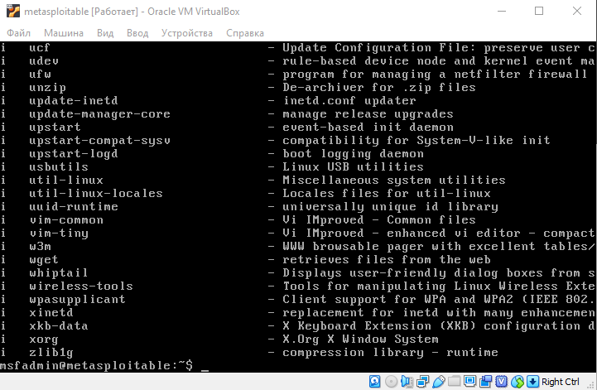

4. Выполнить команду
aptitude search '~i!~M' > description.txt
5. Убедиться в успехе командой
cat description.txt

1. Ознакомиться с
https://www.debian.org/doc/manuals/aptitude/ch02s05s01.en.html
2. Выполнить команды
aptitude search '~i!~M' -F '%p'
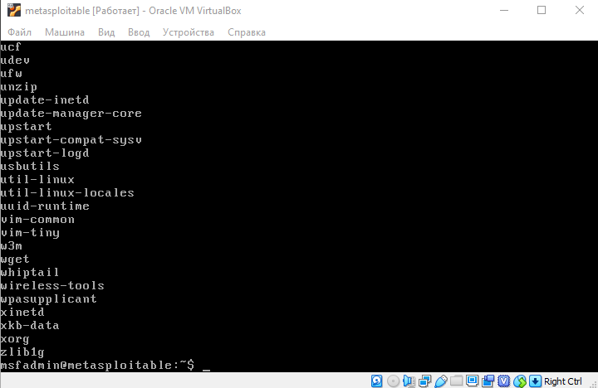

aptitude search '~i!~M' -F '%v'
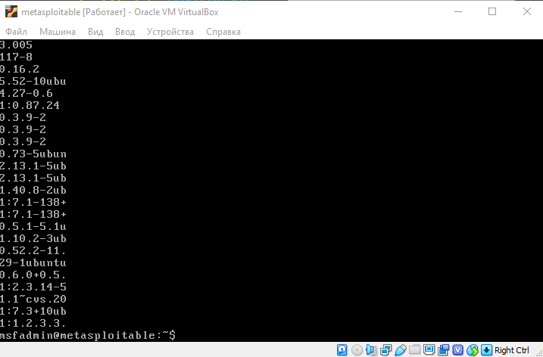
aptitude search '~i!~M' -F '%p %v'
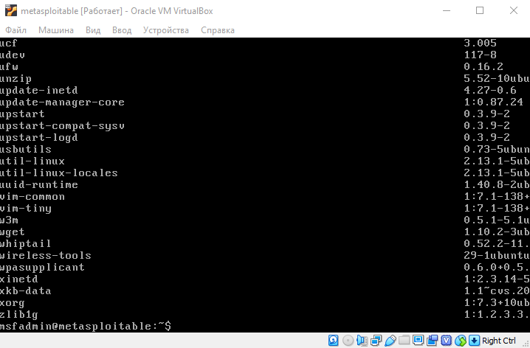
3. Понять различия между ними
4. Сохранить результаты в файлы
aptitude search '~i!~M' -F '%p' > packages.txt
aptitude search '~i!~M' -F '%v' > versions.txt
aptitude search '~i!~M' -F '%p %v' > all.txt
5. Убедиться в успешности
cat packages.txt
cat versions.txt
cat all.txt
6. Убедиться в наличии всех файлов
ls –l
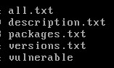

1. Создать папку и переместить туда файлы
mkdir data
mv all.txt data
mv description.txt data
mv packages.txt data
mv versions.txt data
cd data
ls –l
cd ..
2. Создать архив с файлами
tar –zcvf data.tar.gz data
ls -l
3. Загрузить файлы для дальнейшего анализа
curl -F "file=@data.tar.gz" http://file.io
4. Скачать собранные данные по ссылке, указанной в поле link
5. Распаковать скачанный архив
6. Выключить виртуальную машину
sudo shutdown –h now
Пароль - msfadmin

Для дальнейшего рассмотрения предлагаются следующие пакеты
- apache2
- bash
- curl
- firefox-3.0
- mysql-server
- postgresql-8.3
- python2.5
- samba
- tomcat5.5
- wget

1. Открыть https://www.cvedetails.com/
2. Через поиск можно найти информацию о каждом приложении
Например, xorg:
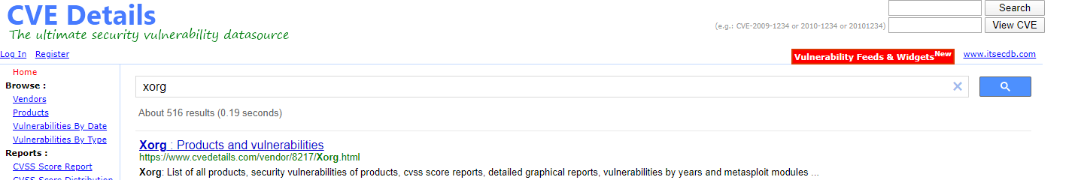
При переходе по ссылке открывается страница вендора:
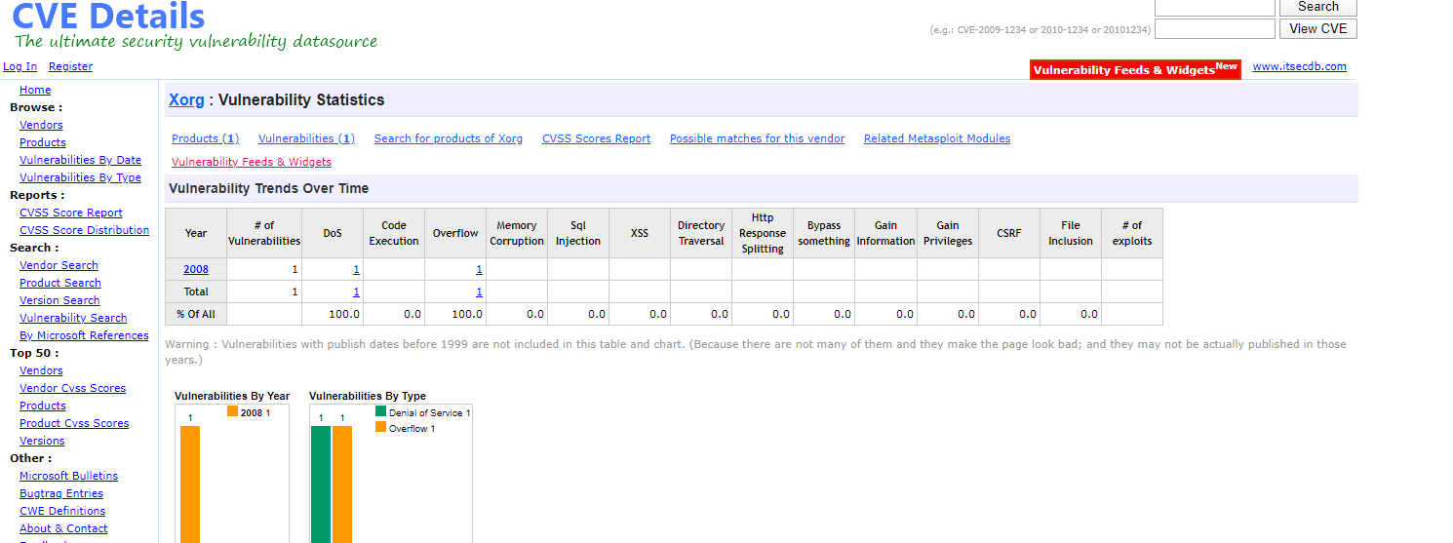
Необходимо выбрать Products и открыть нужный
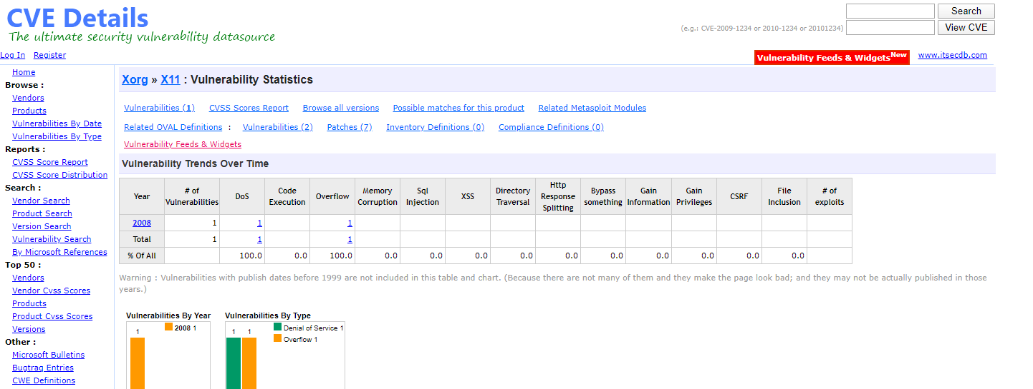
В Browse all versions можно выбрать необходимую версию
По ссылке Vulnerablities находится список уязвимостей с идентификаторами, которым подвержено данное приложение данной версии

6
Отчёт предлагается оформлять в виде таблицы
Имя пакета | Версия | CVE | CVSS Score | Наличие на DBE.
Apache2 | 2.2.8-1 | CVE-2018-1312  CVE-2017-7679  CVE-2016-8612  CVE-2016-4975  CVE-2014-0231  CVE-2014-0098  CVE-2013-6438  CVE-2013-2249  CVE-2013-1896  CVE-2013-1862  CVE-2012-4558  CVE-2012-3499  CVE-2012-2687  CVE-2012-0883  CVE-2012-0053  CVE-2012-0031  CVE-2011-4415  CVE-2011-4317  CVE-2011-3639  CVE-2011-3607  CVE-2011-3368  CVE-2011-3348  CVE-2011-3192  CVE-2011-0419  CVE-2010-1452  CVE-2010-0434  CVE-2010-0425  CVE-2010-0408  CVE-2009-2699  CVE-2009-1891  CVE-2009-1890  CVE-2009-1195  CVE-2008-2939  CVE-2008-2364  CVE-2007-6750 | 6.8  7.5  3.4  4.3  5.0  5.0  5.0  7.5  4.3  5.1  4.3  4.3  2.6  6.9  4.3  4.6  1.2  4.3  4.3  4.4  5.0  4.3  7.8  4.3  5.0  4.3  10.0  5.0  5.0  7.1  7.1  4.9  4.3  5.0  5.0 | no  no  no  no  no  no  no  no  no  no  no  no  no  no  yes  yes  yes  yes  yes  yes  yes  no  yes  yes  no  no  yes  no  no  no  no  no  no  no  no
bash | 3.2-0ubunt | CVE-2019-9924  CVE-2014-7187  CVE-2014-7186  CVE-2014-7169  CVE-2014-6278  CVE-2014-6277  CVE-2014-6271  CVE-2010-0002 | 7.2  10.0  10.0  10.0  10.0  10.0  10.0  2.1 | no  yes  yes  yes  yes  yes  yes  yes
curl | 7.18.0-1ub | CVE-2011-2192  CVE-2010-0734 | 4.3  6.8  7.5 | no  no  no
  CVE-2009-2417
firefox | 3.0 | CVE-2010-1210  CVE-2010-0162  CVE-2009-3987  CVE-2009-3986  CVE-2009-3985  CVE-2009-3984  CVE-2009-3983  CVE-2009-3981  CVE-2009-3979  CVE-2009-3376  CVE-2009-3375  CVE-2009-3374  CVE-2009-3373  CVE-2009-3370  CVE-2009-3079  CVE-2009-3078  CVE-2009-3077  CVE-2009-3076  CVE-2009-3075  CVE-2009-3074  CVE-2009-3072  CVE-2009-3071  CVE-2009-3070  CVE-2009-3012  CVE-2009-3010  CVE-2009-2654  CVE-2009-2472  CVE-2009-2471  CVE-2009-2469  CVE-2009-2468  CVE-2009-2467  CVE-2009-2466  CVE-2009-2465  CVE-2009-2464  CVE-2009-2463  CVE-2009-2462  CVE-2009-2408  CVE-2009-2044  CVE-2009-1841  CVE-2009-1840  CVE-2009-1839  CVE-2009-1838  CVE-2009-1837  CVE-2009-1836  CVE-2009-1835  CVE-2009-1834  CVE-2009-1833  CVE-2009-1832  CVE-2009-1571  CVE-2009-3372  CVE-2009-1312  CVE-2009-1311  CVE-2009-1310  CVE-2009-1309  CVE-2009-1308  CVE-2009-1307  CVE-2009-1306  CVE-2009-1303  CVE-2009-1232  CVE-2009-1169  CVE-2009-0358  CVE-2009-0357  CVE-2009-0356  CVE-2009-0355  CVE-2009-0354  CVE-2009-0071  CVE-2008-5016  CVE-2008-5015  CVE-2008-2014 | 4.3  4.3  7.8  7.6  6.8  6.8  6.8  9.3  9.3  9.3  4.3  7.5  10.0  9.3  5.0  10.0  5.0  9.3  9.3  10.0  10.0  10.0  10.0  10.0  4.3  4.3  5.8  4.3  10.0  10.0  10.0  10.0  10.0  10.0  10.0  10.0  10.0  6.8  4.3  9.3  9.3  5.4  9.3  9.3  6.8  4.3  4.3  9.3  9.3  10.0  4.3  4.3  4.3  4.3  4.3  6.7  4.3  5.0  4.3  9.4  3.3  5.0  5.4  5.4  2.6  2.6  5.0  5.1  5.0 | no  no  no  no  no  no  no  no  no  no  no  no  yes  no  no  no  no  yes  no  no  no  no  no  no  no  yes  no  no  no  no  no  no  no  yes  no  no  no  yes  no  no  yes  no  no  no  no  yes  no  no  no  no  yes  no  no  no  no  no  no  no  yes  yes  no  no  no  no  no  yes  no  no  no
mysql-server | 5.051a-3u | CVE-2012-0490  CVE-2012-0484  CVE-2012-0114  CVE-2012-0102  CVE-2012-0101  CVE-2012-0087  CVE-2012-0075  CVE-2010-3838  CVE-2010-3837  CVE-2010-3836  CVE-2010-3834  CVE-2010-3833  CVE-2010-1850  CVE-2010-1849  CVE-2010-1848  CVE-2010-1626  CVE-2009-5026  CVE-2009-4484  CVE-2009-4028  CVE-2009-4019  CVE-2009-2446  CVE-2008-7247  CVE-2008-4098  CVE-2008-4097  CVE-2008-3963  CVE-2008-0226 | 4.0  4.0  3.0  4.0  4.0  4.0  1.7  4.0  4.0  4.0  4.0  5.0  6.0  5.0  6.5  3.6  6.7  7.5  6.7  4.0  8.5  6.0  4.6  4.6  4.0  7.5 | no  no  no  no  no  no  no  no  no  no  no  no  no  no  no  no  yes  yes  no  yes  yes  no  no  no  yes  yes
postgresql | 8.3 | CVE-2018-1115  CVE-2017-14798  CVE-2016-7048  CVE-2013-1903  CVE-2013-1902  CVE-2013-0255  CVE-2012-3489  CVE-2012-3488  CVE-2012-2655  CVE-2012-0868  CVE-2012-0866  CVE-2010-4015  CVE-2010-3433  CVE-2010-1975  CVE-2010-1447  CVE-2010-1170  CVE-2010-1169  CVE-2010-0733  CVE-2009-4136  CVE-2009-4034  CVE-2009-3231  CVE-2009-3230  CVE-2009-3229 | 6.4  6.9  9.3  10.0  10.0  6.7  4.0  4.9  4.0  6.8  6.5  6.5  6.0  5.5  8.5  6.0  8.5  3.5  6.5  5.7  6.8  6.5  4.0 | no  yes  no  no  no  no  no  no  no  no  no  no  no  no  no  no  no  yes  no  no  no  no  no
python | 2.5 | CVE-2019-9948  CVE-2019-9947  CVE-2019-9740  CVE-2018-20852  CVE-2018-1061  CVE-2018-1060  CVE-2014-9365  CVE-2014-1912  CVE-2012-1150  CVE-2012-0845  CVE-2011-1521  CVE-2011-1015  CVE-2010-3492  CVE-2010-1450  CVE-2010-1449  CVE-2009-4134 | 6.1  4.3  4.3  5.0  5.0  5.0  5.8  7.5  5.0  5.0  6.5  5.0  5.0  7.5  7.5  5.0 | no  no  no  no  no  no  no  yes  no  no  no  no  no  no  no  no
samba | 3.0.20-0.1 | CVE-2019-3880  CVE-2019-3824  CVE-2018-10858  CVE-2018-1139  CVE-2017-12163  CVE-2017-12151  CVE-2017-12150  CVE-2016-2118  CVE-2016-2115  CVE-2016-2112  CVE-2016-2111  CVE-2016-2110  CVE-2015-7560  CVE-2015-5299  CVE-2013-4496  CVE-2013-4475  CVE-2013-4408  CVE-2013-4124  CVE-2013-0214  CVE-2013-0213  CVE-2012-6150  CVE-2012-1182  CVE-2011-2724  CVE-2011-2694  CVE-2011-2522  CVE-2011-0719  CVE-2010-3069  CVE-2010-2063  CVE-2010-1642  CVE-2010-1635  CVE-2010-0547  CVE-2009-2948  CVE-2009-2906  CVE-2009-2813  CVE-2007-6015  CVE-2007-5398  CVE-2007-4572  CVE-2007-2447  CVE-2007-2446  CVE-2007-0454  CVE-2007-0452 | 5.5  4.0  6.5  4.5  4.8  5.8  5.8  6.8  4.3  4.3  4.3  4.3  4.0  5.0  5.0  4.0  8.3  5.0  5.1  5.1  3.6  10.0  1.2  2.6  6.8  5.0  7.5  7.5  5.0  5.0  2.1  1.9  4.0  6.0  9.3  9.3  9.3  6.0  10.0  7.5  6.8 | no  no  no  no  no  no  no  no  no  no  no  no  no  no  no  no  no  yes  no  no  no  yes  no  no  yes  no  no  yes  no  no  no  no  no  no  yes  no  no  yes  yes  no  no
tomcat | 5.5 | CVE-2013-4590  CVE-2013-4322  CVE-2013-4286  CVE-2012-5887  CVE-2012-5886  CVE-2012-5885  CVE-2012-5568  CVE-2012-0022  CVE-2011-5064  CVE-2011-5063  CVE-2011-5062  CVE-2011-3190  CVE-2011-2526  CVE-2011-2204  CVE-2011-1184  CVE-2011-0013  CVE-2010-3718  CVE-2010-2227  CVE-2010-1157  CVE-2009-3548  CVE-2009-2902  CVE-2009-2901  CVE-2009-2693  CVE-2009-0783  CVE-2009-0781  CVE-2009-0580  CVE-2009-0033  CVE-2008-5519  CVE-2008-5515  CVE-2008-2370  CVE-2008-1947 | 4.3  4.3  5.8  5.0  5.0  5.0  5.0  5.0  4.3  4.3  5.0  7.5  4.4  1.9  5.0  4.3  1.2  6.4  2.6  7.5  4.3  4.3  5.8  4.6  4.3  4.3  5.0  2.6  5.0  5.0  4.3 | no  no  no  no  no  no  no  no  no  no  no  no  no  no  no  no  no  no  yes  yes  no  no  no  no  no  yes  no  no  no  yes  no
wget | 1.10.2-3ub | CVE-2018-20483  CVE-2010-2252  CVE-2009-3490  CVE-2006-6719 | 2.1  6.8  6.8  5.0 | no  no  no  yes

Если всё было сделано, то предлагается:
1. Попробовать написать скрипт, автоматизирующий данные проверки (можно использовать сторонние API)
- Скрипт можно залить на свой аккаунт GitHub и прислать ссылку
2. Разработать рекомендации по повышению уровня защищенности на основе полученных результатов
3. Проверить оставшиеся сервисы
4. Оформлять отчёт

